נושא הדף: ספר במדבר , פרק יג: חטא המרגלים
מחבר: אראל בלום
כתות יעד: ז-ט
בס"ד . חטא המרגלים . פרק יג.
משה שולח מרגלים לארץ ישראל : מדוע צריך לשלח מרגלים ? ומה היה חטאם , הרי משה שלחם ?
נקרא פסוקים א' - כ' . נשאל שוב את השאלות .
נעיין בדף המקורות ברש"י [מקור א']
ע"פ רש"י בני ישראל התעקשו לשלוח מרגלים כיוון שלא האמינו באמת שארץ ישראל היא ארץ טובה [הקב"ה אומר : אני אמרתי להם שהיא טובה !! ] , ובדרך שאדם הולך בה מוליכים אותו : כיוון שאין להם אמון בקב"ה , לכן נתן להם הקב"ה אפשרות לטעות , ושיחשבו שהיא ארץ לא טובה ולכן גם לא יקבלו אותה.
אבל קשה על פירושו של רש"י :
מדוע משה משתף פעולה עם חטא העם ?
מדוע הוא מפרט את המשימה : "הטובה היא אם רעה ... " ?
הרמב"ן רואה את השליחות בדרך אחרת :
האם נראה לכם צורך אמיתי לשלוח מרגלים ? - בשביל מה בכלל צבא שולח מרגלים ?
כדי לדעת איך להלחם ! - הבה נעיין בדבריו .
נסכם : על פי הרמב"ן עצם בקשת שליחות המרגלים אינה חטא כל כך גדול כיוון שהחטא היה בכך שהם בקשו בעצמם ולא חיכו לדברי משה .
אם כך מה היה חטא המרגלים ? נברר זאת ביחד :
מינוי שליחות המרגלים | דברי המרגלים
א. וראיתם את הארץ מה היא | וישובו מתור הארץ
ב. את העם : החזק הוא הרפה ? המעט הוא אם רב ? | עז העם , ילידי ענק .
ג. ומה הארץ... הטובה היא אם רעה ? השמנה היא אם רזה ? | זבת חלב ודבש
ד. ומה הערים .... הבמחנים אם במבצרים ? | הערים בצורות גדולות מאוד .
ה. ולקחתם מפרי הארץ . | וזה פריה....

אם כך אז מה החטא ? נעיין בשלב ב' של דברי המרגלים :
שלב ב' :
כלב אומר : נאכל לכבוש את הארץ ! וכי המרגלים אמרו שלא ?
כן ! הם אמרו "אפס" .
"אפס" מבטא את היחס בין הדברים הטובים לבין הדברים הרעים : כל הטוב אינו שווה אפס....
לא נוכל לכבוש שהרי הכל אפס לאומת העובדה שהעם חזק !! [זה כתוב במפורש בפסוק לא' ]
סיכום : חטא המרגלים הוא חוסר אמונה בה' שאפשר לכבוש את הארץ .

שלב ג' :
המרגלים אומרים : ארץ אוכלת יושביה . וזה שקר ! [רא"ע ]
וכל העם .....אנשי מידות .

וכן : היינו בעיננו כחגבים וכן היינו בעיניהם .
נסכם את חטאי המרגלים :
א. התייחסות שלילית לארץ [אפס....]
ב. חוסר אמונה בה' ומרידה בציוויו לכבוש את הארץ .
ג. שקרים המיועדים לגנות את הארץ .
מדוע התפתו המרגלים לדבר רע על ארץ ישראל ?
א. על פי המסילת ישרים : הם חשבו שכשהם יכנסו לארץ הם יקבלו פחות כבוד ולא יהיו המנהיגים - הנשיאים אלא יתמנו אנשים אחרים במקומם .
ב. לפי ספרי החסידות : הם רצו להמשיך לחיות חיי נס עם תורה ומצוות בלבד כמו במדבר , בלי עבודה מעשית גשמית בארץ בלי צורך לבנות ולהתפרנס . וזו טעות כיוון שהקב"ה רוצה שנעבוד אותו בתוך הארץ בתוך חיי הטבע . [מופיע בספר "הגות לפרשיות התורה ]
וכיוון שלא רצו את ארץ ישראל , לא קבלו אותה .
בס"ד . חטא המרגלים . פרק יג.

סיבת שליחת המרגלים.
א. רש"י במדבר פרק יג
שלח לך. (במדבר רבה. סוטה לד) לדעתך אני איני מצוה לך אם תרצה - שלח . לפי שבאו ישראל ואמרו: (דברים א) נשלחה אנשים לפנינו , כמה שנאמר : (שם) ותקרבון אלי כלכם וגו' ומשה נמלך בשכינה , אמר [הקב"ה] אני אמרתי להם שהיא טובה שנאמר : (שמות ג) אעלה אתכם מעני מצרים וגו' !! חייהם , שאני נותן להם מקום לטעות בדברי המרגלים למען לא יירשוה:
פסוק ג
על פי ה'. ברשותו שלא עכב על ידו:
1. על פי רש"י מדוע רצו ישראל לשלוח מרגלים ? האם היה זה טוב ?
2. מדוע הסכים משה לשליחת המרגלים ?

ב. רמב"ן במדבר פרק יג
אבל ישוב הענין בזה, כי ישראל אמרו כדרך כל הבאים להלחם בארץ נכריה ששולחים לפניהם אנשים לדעת הדרכים ומבוא הערים ובשובם ילכו התרים בראש הצבא להורות לפניהם הדרכים, כענין שנאמר (שופטים א כד) הראנו נא את מבוא העיר, ושיתנו להם עצה באיזו עיר ילחמו תחלה ומאיזה צד יהיה נוח לכבוש את הארץ, וכך אמרו בפירוש (דברים א כב) וישיבו אותנו דבר את הדרך אשר נעלה בה ואת הערים וגו', כלומר הערים אשר נבא אליהן תחילה ומשם נבא בכל הארץ. וזו עצה הגונה בכל כובשי ארצות, וכן עשה עוד משה עצמו שנאמר (להלן כא לב) וישלח משה לרגל את יעזר, וכן ביהושע בן נון (יהושע ב א) שנים אנשים מרגלים,
3. על פי הרמב"ן: מדוע רצו ישראל לשלוח מרגלים ? האם היה זה טוב ?

ג. ועל כן היה טוב בעיני משה. כי הכתוב לא יסמוך בכל מעשיו על הנס, אבל יצוה בנלחמים להחלץ ולהשמר ולארוב, כאשר בא הכתוב במלחמת העי (שם ח ב) שהיתה על פי השם ובמקומות רבים. אז נמלך משה בשכינה, ונתן לו השם רשות ואמר לו שלח לך אנשים ויתורו את ארץ כנען, וידעוה ויגידו לכם ועל פיהם תתיעצו בענין הכבוש:

והנה משה אמר להם ...וכן הערים אם הם בצורות שישגבו בהן ויצטרכו לבנות דיק וסוללות או שיבואו מצד אחר. ואמר עוד שידעו בארץ עצמה הטובה היא אם רעה, כי אם היא רעה יכבשו תחלה מן המקומות האחרים, כי הם היו תרים הר האמורי מצד חברון, כי גם יהושע לא כבש את כולם. ...

ויתכן כי משה בעבור שידע כי היא שמנה וטובה כמו שנאמר לו (שמות ג ח) אל ארץ טובה ורחבה וגו', בעבור כן אמר להם שיתנו לב לדעת כן, כדי שיגידו לעם וישמחו ויחליפו כח לעלות שם בשמחה, ולכך אמר להם והתחזקתם ולקחתם מפרי הארץ (פסוק כ), כדי שיראו בעיניהם בשבח הארץ:
4. מדוע הסכים משה לשליחת המרגלים ? [שני הסברים .

חטא העם בבקשת המרגלים לדעת הרמב"ן.
ד. רמב"ן במדבר פרק יג
והנה נאמר כאן הענין בסתם כי כן היה, אבל במשנה תורה הזכיר להם משה כל הדברים מתחילתן, להגיד להם פשעם כי חטאו במה שבקשו ושאלו הם עצמם:
5. מה היה חטא העם בבקשת המרגלים ?

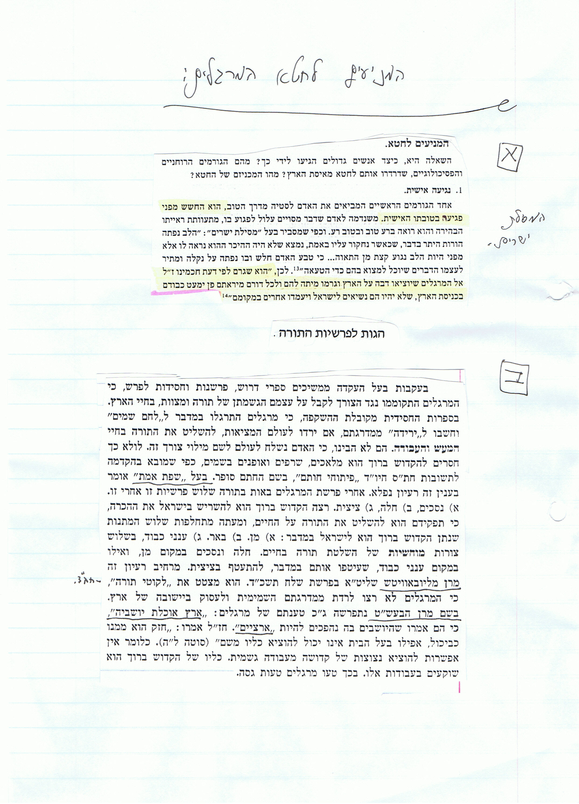
בס"ד. פרק יג' סיכום.

[א] ה' אמר ל________ .[ב] שלח _______ אנשים ש______________ את ארץ כנען שאני נותן לבני ישראל , מכל שבט יהיה מרגל _____________ הנשיא . [ג] משה שלח אותם ממדבר __________ כולם היו אנשים מ_______________ בני ישראל . [טז] משה קרא להושע בן נון :"_____________" .
- עיין ברש"י לפסוק טז' : מדוע קרא משה להושע :" יהושוע " ? ______________________________
__________________________________________________________________________________________
[יז] משה שלח אותם כדי ל_______________ את הארץ ואמר להם לעלות ב______________ ולעלות ב___________ . [יח] ולראות את הארץ איזו ארץ היא , ואת העם שיושב עליה : האם הוא ____________ או _______________ האם הוא מעט , או _____________ ? [יט] והאם הארץ שהוא יושב בה היא טובה או ________________ , והאם הערים הם במחנים או ב__________________ . [כ] והאם הארץ שמנה או _______________ האם יש בה _____________ או לא , ותתחזקו ותקחו מ______________ ה______________ , והימים שהמרגלים יצאו לרגל היו ימי __________________ .
- [כ] עיין ברש"י לפסוק כ' : מה הבירור שהמרגלים צריכים לברר "אם יש שם עץ" ? ___________
__________________________________________________________________________________________
[כא] המרגלים עלו ותרו את הארץ ממדבר _____________ עד ____________ ___________ _________ . [כב] הם הגיעו עד חברון ושם היו ילידי _____________ וחברון נבנתה ____________ שנים ליפני העיר _____________ שבמיצרים .
- [כב] עיין ברש"י לפסוק כב' : מה הכוונה שחברון נבנתה שבע שנים ליפני צען ? _________________
_________________________________________________________________________________________
[כג] המרגלים הגיעו לנחל אשכול וכרתו משם _______________ ענבים אחד ואותו נשאו ב__________ וגם לקחו מה_____________ ומה___________________ . [כד] למקוםשממנו לקחו את האשכול ענבים קראו נחל ______________ . [כה] הם שבו מלתור את הארץ אחרי ____________ יום . [כו] הם הלכו ובאו אל ___________ ואל ___________ ואל כל _____________ והשיבו להם דברים וגם דברו לעדה והראו להם את _____________ הארץ . [כז] הם סיפרו למשה ואמרו " באנו אל הארץ שלשם ____________ אותנו וגם הארץ היא זבת _____________ ו________________ וזה פיה ! .
- עיין ברש"י לפסוק כז ' : מדוע גם שבחו המרגלים את ארץ ישראל ? __________________________
________________________________________________________________________________________
[כח'] המשיכו המרגלים לאמר : אבל העם היושב בערים הוא _______________ והערים בצורות וגדולות _____________ וגם ראינו שם ילידי ______________ ! [כט] ועמלק יושב בארץ ה_____________ והחיתי והיבוסי והאמורי יושב ב_______________ ... [ל] ______________ (עיין ברש"י לפירוש המילה "ויהס" ) כלב את העם שיקשיבו לדבר משה ואמר : עלה _____________ ! כי אנחנו יכולים ל______________ את הארץ !!! .[לא ] ןהאנשים שעלו עמו אמרו שלא נוכל לעלות ולכבוש את העם כיוון שהוא יותר _______________ ממנו . [לב] המרגלים הוציאו את ________________ הארץ שתרו אותה ואמרו הארץ היא ארץ ש________________ את יושביה וכל העם אשר ראינו הם אנשים __________________ [לג] ושם ראינו את הנפילים (פירש רש"י : הכוונה לאנשים ________________ ) בני ענק מן הנפילים ואנחנו הרגשנו כמו _________________ וכך גם הם הסתכלו עלינו .

לחץ כאן לפרק יד

